
THEY'S MEN'SCLUB OF FUJI-GOKO
創 立 2003年3月12日 3041-1,UCHINO,OSHINO-MURA,
MINAMITSURU-GUN,YAMANASHI-KEN,
チャーターナイト 2003年5月10日 PHONE 0555-84-4233
２０１１年 富士五湖クラブ ７月ブリテン 第８２号
国際会長：Finn A.Pedersen
主題：「とにかくやろうー成せば成る」
アジア地域会長：Wichian Boonmapajorn
主題：「とにかくやろうー成せば成る」
東日本区理事：河合重三
主題: 「ワイズライフを楽しもう！そして飛躍を」
あずさ部長：金井宏素
「自分にできることは なに」
富士五湖クラブ会長：茅野信雄
『ホップ・ステップ！！！ 十年目のジャンプに向けて』
会長 茅野信雄
副会長 望月勉
副会長 三浦さゆり
書記 後藤明久
会計 武藤五子
会計 望月喜代子
直前会長 榎本穣

7月キックオフ例会
2011年7月5日（火）ＰＭ7時～
於：人材開発センター
開会点鐘 新会長 茅野信雄
ワイズソング&ワイズの信条
新会長あいさつ
ゲスト紹介
諸報告

夕食

新入会員入会式
ハッピーバースデー＆アニバーサリー
ＹＭＣＡのうた
閉会点鐘 新会長 茅野信雄

今月のハッピーバースデー

７月１８日 後藤明久メン
７月３０日 望月 勉メン

おめでとうございます！！

６月のデータ
会員数 12名
例会出席 12名
ｺﾒｯﾄ 1名
例会出席率 100%
ニコニコBOX累計 16,404円

2011年～2012年 会長 茅野信雄
ご挨拶

早いもので、来年度には富士五湖ワイズメンズクラブも10歳になります。準備期間も含めると12年、いや、それ以上ではないでしょうか。クラブ創設時は、他クラブに在籍した経験のあるメンバーもいなく、全員が新人ワイズメンでした。そのクラブも東日本区大会を成功させるなど、着実に成長しています。
さて、本年度は、10年目の更なる飛躍・ジャンプを目在して、大きく屈み込んで、力を貯めこみ、ホップ・ステップと助走をはじめたいと思います。具体的には、YMCA富士五湖プロジェクトを通しての地元での知名度アップを計り、楽しく為になる例会を開催していきましょう。そして新入会員の獲得を目指しましょう。
富士五湖クラブの定例行事には、富士山例会、障がい者と健常者が共に参加するフライングディスク大会、パインズパークの車椅子歩道整備があります。定期総会での提案の通り、今年はフライングディスク大会に注目し、規模の拡大を目指します。さらに、障がい者の美術展などの文化的行事の新設など積極的に活動していきましょう。

6月第2例会報告（定期総会）
2011年6月21日(火)PM8時～ふれあいｾﾝﾀｰ
出席者：須藤、望月（喜）、茅野、武藤＋コメット、三浦（さ）、後藤（明）、後藤（昭）、三浦（洋）、小池、露木（主事）、榎本（記）
ゲスト：山梨YMCA 浅沼主事
2010-2011年度最後の例会で、開会点鐘の後、すぐに定期総会となりました。
事業報告、会計決算報告が行われ、無事承認されました。
新年度の役員も無事承認され、榎本会長から茅野新会長に引き継ぎが行われました。また、新年度の予算案、行事予定が活発に行われました。（行事予定につきましては、次項を参照下さい）

ゲストとして、山梨YMCAの浅沼主事に出席頂きました。山梨YMCAの夏休みキャンプ等を担当している方で、今後、山梨YMCAを支援していく富士五湖にとって重要人物となりそうです。
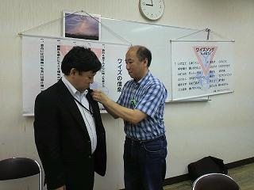
（会長バッジの引継ぎ）

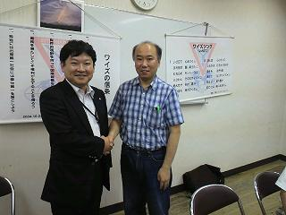
（新旧会長）

第14回東日本区大会報告
2011.6.4（土）～5（日）
長野県松本文化会館
「松本から届けようワイズの心」

後藤明久
参加者：茅野次期会長・後藤2・望月2・須藤・露木山梨Y総主事・浅沼主事

早朝、望月車にて出発、大月にて宮内さんを乗せ、一路松本へ向かいました。
会場に到着後、受付して、早速昼食に行きました。茅野次期会長も合流しました。会場で須藤会員とも合流しました。後藤明久会員は、サンライズの菰淵さんとライブ中継に回り、インターネット中継担当をしました。会場のネット環境が悪く、映像のみの中継となってしまいましたが、なんとか最後まで中継しました。京都など全国からの反応もあり、ワイズの連携を深めました。
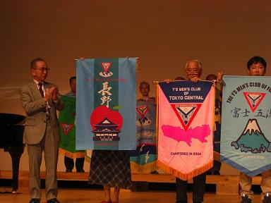
（バナーセレモニー 右端が茅野次期会長）

東日本大震災の復興を目指して・・ということで、急遽、「菅谷松本市長の講演」をして頂き、チェルノブイリ原発事故の後遺症である、子供の甲状腺がんの手術に携わった経験を話してもらいました。妊婦・子供の被害は大きく、5年後に現れる。出来れば50km以上離れてた方が良い。食糧も内部被ばくの危険があるので気をつけた方が良い、ただある程度の年齢の方は、それほど気にしないでほしい・・・食べるものがなくなってしまうので。
現在の福島原発の放射能収束のおぼつかない状態で、お茶・水・牛乳・牛肉などの問題が出るたびに、菅谷市長のお話しの信頼性を感じざるをえません。政府・原発関係者はこのような方の言葉を真摯に受け止めて対策を進めてほしいです。今回は原発について、放射能の恐ろしさについて、より理解が深められた良い講演でした。
次に、本来の予定の「上条恒彦さんの歌と語り」の時間、懐かしい曲を合唱したり、軽快なトークで、一体感のある楽しい時間が持てました。
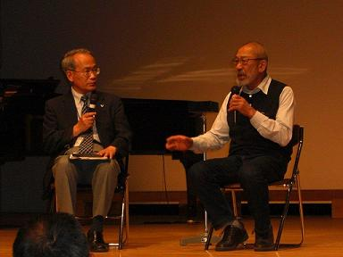

会場を懇親会仕様にするために休憩時間をとり、3階でかわいい子供達のバイオリン演奏などを聞きました。

いよいよ懇親会です。他クラブとの混成の席割でしたので、また新しい出会いが出来ました。ワインを飲んでいる間に食事がなくなってしまったのは残念でした。名簿や席割表もなかったので、知り合いがきているか判断できず、少し物足りなかったです。

恒例の二次会はサンライズの面々と松本駅前の養老の滝に座を移してワイワイと盛り上がりました。その後、伊東クラブなどに合流した三次会へと夜の更けるのも忘れて懇親を深めました＾＾

大会２日目は、表彰・大会引き継ぎでした。第15回は伊東に行くようです。

終了後、原夫妻と宮内さん同行で、望月車で観光に回りました。安曇野の蕎麦屋さん、大王わさび園、岩崎ちひろ美術館をまわり、長野を楽しんで帰路に向かいました。

東京向け高速道渋滞のため、原夫妻と宮内さんを石和駅で見送り、富士吉田にて落ち着きの乾杯をして帰宅しました。
喜代子さん、長い運転お疲れ様でした。
新年度会費納入について
会計：武藤まで納入して下さい。
前期\２４，０００
(年間一括の場会\48,000)
夫婦会員 前期\４５，０００
(年間一括の場合\90,000)

2011年7月～2012年6月行事予定表

7月5日(火)7月キックオフ例会 人材開発センター
7月16日(土)あずさ部第1回評議会 東京たんぽぽ
7月22日(金)7月第2例会 ふれあいセンター
8月2日(火)8月第１例会 ふれあいセンター
8月14～ 山梨YMCAふくろうキャンプ
16日
8月19日(金)8月納涼会
9月 6日(火)9月第1例会 ふれあいｾﾝﾀｰ
9月23日(金・祝)富士山例会準備(買い物ほか)
9月24(土)～
25日(日)第９回富士山例会 佐藤小屋
10月 1日ﾌﾗｲﾝｸﾞﾃﾞｨｽｸ大会、第2例会 ﾊﾟｲﾝｽﾞﾊﾟｰｸ
10月 4日(火)10月第1例会 人材開発センター
10月22日(土)山梨YMCAチャリティーラン
11月 3日(木)山梨YMCAバザー （第１例会振替）
11月 5日(土)あずさ部部会 松本
11月18日(金)11月第2例会 ふれあいｾﾝﾀｰ
12月 3日(土)クリスマス合同例会 東京YMCA山中湖
12月16日(金)12月第2例会 ふれあいｾﾝﾀｰ
1月13日(金)-14日(土)新年例会
1月28日(土)ﾌﾗｲﾝｸﾞﾃﾞｽｸ交流会 ｽｲｰﾄﾍﾞﾘｰKATUYAMA
2月 4日(土)あずさ部第2回評議会 甲府
2月 7日(火)TOF例会
2月17日(金)2月第2例会 ふれあいｾﾝﾀｰ
3月 6日(火)3月第1例会(卓話) 人材開発センター
3月16日(金)3月第2例会 ふれあいｾﾝﾀー
4月 3日(火)4月第1例会(卓話) 人材開発センター
4月20日(金)4月第2例会 ふれあいｾﾝﾀｰ
5月 1日(火)5月第1例会 ふれあいｾﾝﾀ―
5月12日(土)あずさ部第3回評議会 東京武蔵野多摩
5月18日(金)5月第2例会 ふれあいｾﾝﾀｰ
5月 日(土) 山梨YMCAチャリテイラン 小瀬
6月2日(土)～第15回東日本区大会(第1例会振替)
3日(日) 伊東
6月15日(金)6月第2例会(最終例会) ふれあいｾﾝﾀｰ

独り言
地デジ：やっと忍野村にも地デジが来ました（忍野ケーブルテレビ）。
ぎりぎりセーフです ♪

・・・・・・・・・・・第９回富士山例会のご案内・・・・・・・・・・・・

今年もやりま～す！
富士山例会も今年で９回目となります。
毎年参加される方、初めて参加しようと思う方、どうぞおいでください。
どうぞ、富士山にいらして下さい。
☆富士山５合目から見下ろす富士五湖は、それはまた格別です。
参加した人だけが味わえるなんともいえない感動・・・
☆大自然の中で、大きな声でうたう「ワイズソング」もまたよいものです。
☆恒例となりました大きな鉄板を囲んでのバーべキュー。
☆また皆さんに楽しんでいただける☆プログラムも準備中です。
☆満天の星の下で、語らいませんか・・。新しい思い出を作りませんか・・
是非、山小屋にお泊まりください。山小屋の夜を、朝を体験しませんか。
6合目までの早朝散歩と神々しい朝日を見てみませんか？清々しい気分になれます。
富士山に抱かれて、癒しのひと時を味わって下さい！
今年も富士山5合目で皆さんとお目にかかれるのを会員一同楽しみにしております。

★日 時 ２０１１年９月２４土)～２５(日)
★場 所 富士山５合目佐藤小屋
★主 催 富士五湖ワイズメンズクラブ・東京サンライズワイズメンズクラブ

詳細は８月中旬に発表いたします。
スケジュールを空けて、もうしばらくお待ちください。

